Tên: Đổ Huỳnh Phương Trinh

MSSV: 0950080149

Lớp: CNPM3

**1. Load form**

Bước 1: Tạo project website: QLBH

Bước 2: Chép các file từ layout mẫu vào project

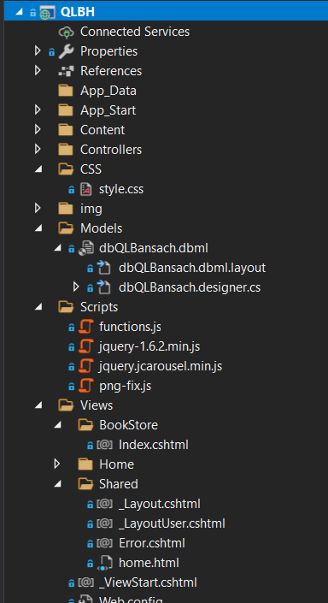

Bước 3: Tạo mới layout rỗng

Bước 4: Tạo mới Controller

* Tạo view

Bước 5: Điều chỉnh các file liên kết vào layout

Kết quả:

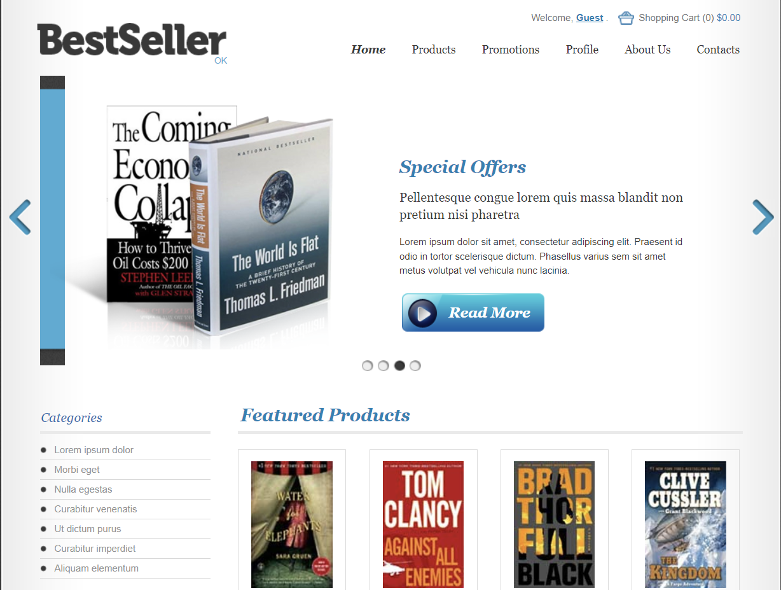

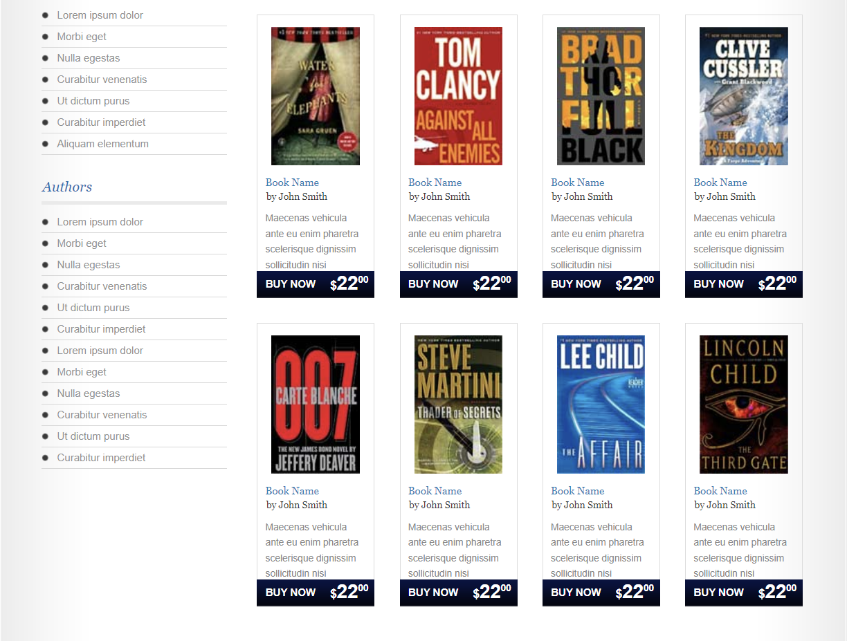

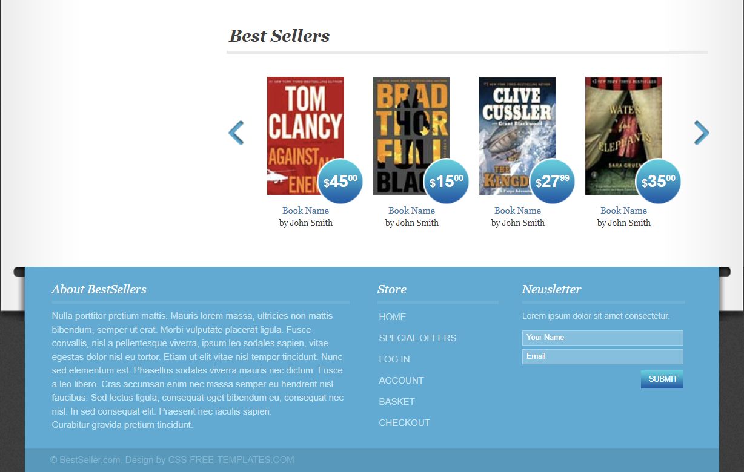

**2. Kết nối CSDL với ứng dụng**

